

**Suivi de vos commandes en ligne**

**⏵⏵⏵Votre espace personnalisé**

* **Simple et rapide**
* **Disponible 24/24h, 7/7 jours**
* **Toutes vos commandes en ligne**

IDENTIFIANT :

MOT DE PASSE :

***Vos codes d’accès sont personnels, gardez les précieusement.***

**⏵⏵⏵Accès:** http://www.extra.crouzet.com/

**☑ 1 Connectez-vous au site, entrez votre identifiant et mot de passe :**

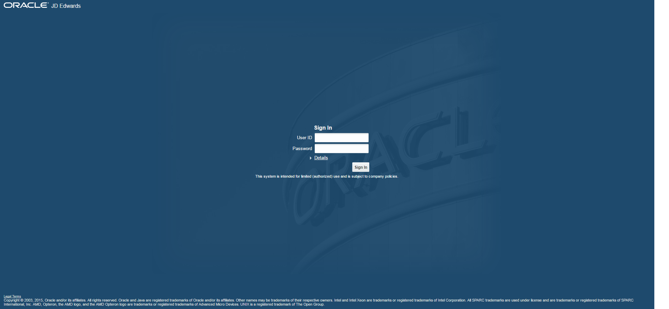

**☑ 2 Accédez à votre espace personnel**

**Cliquez sur “suivi des commandes”**

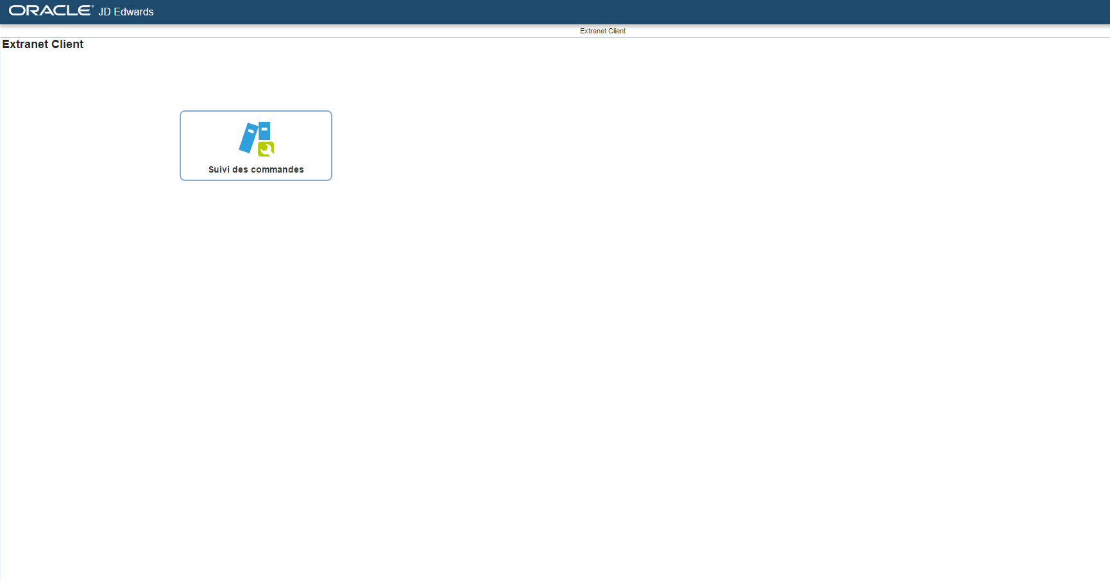

**⏵⏵⏵ Utilisation:**

**☑ 1 Visualisez toutes vos commandes en cours**

Votre société

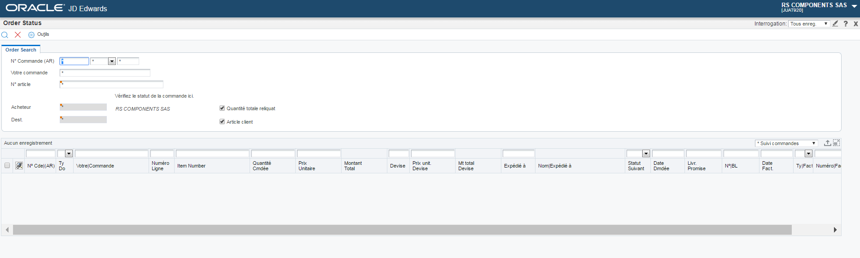

Votre société

**Cliquez sur la loupe pour faire apparaitre votre portefeuille**

Votre société

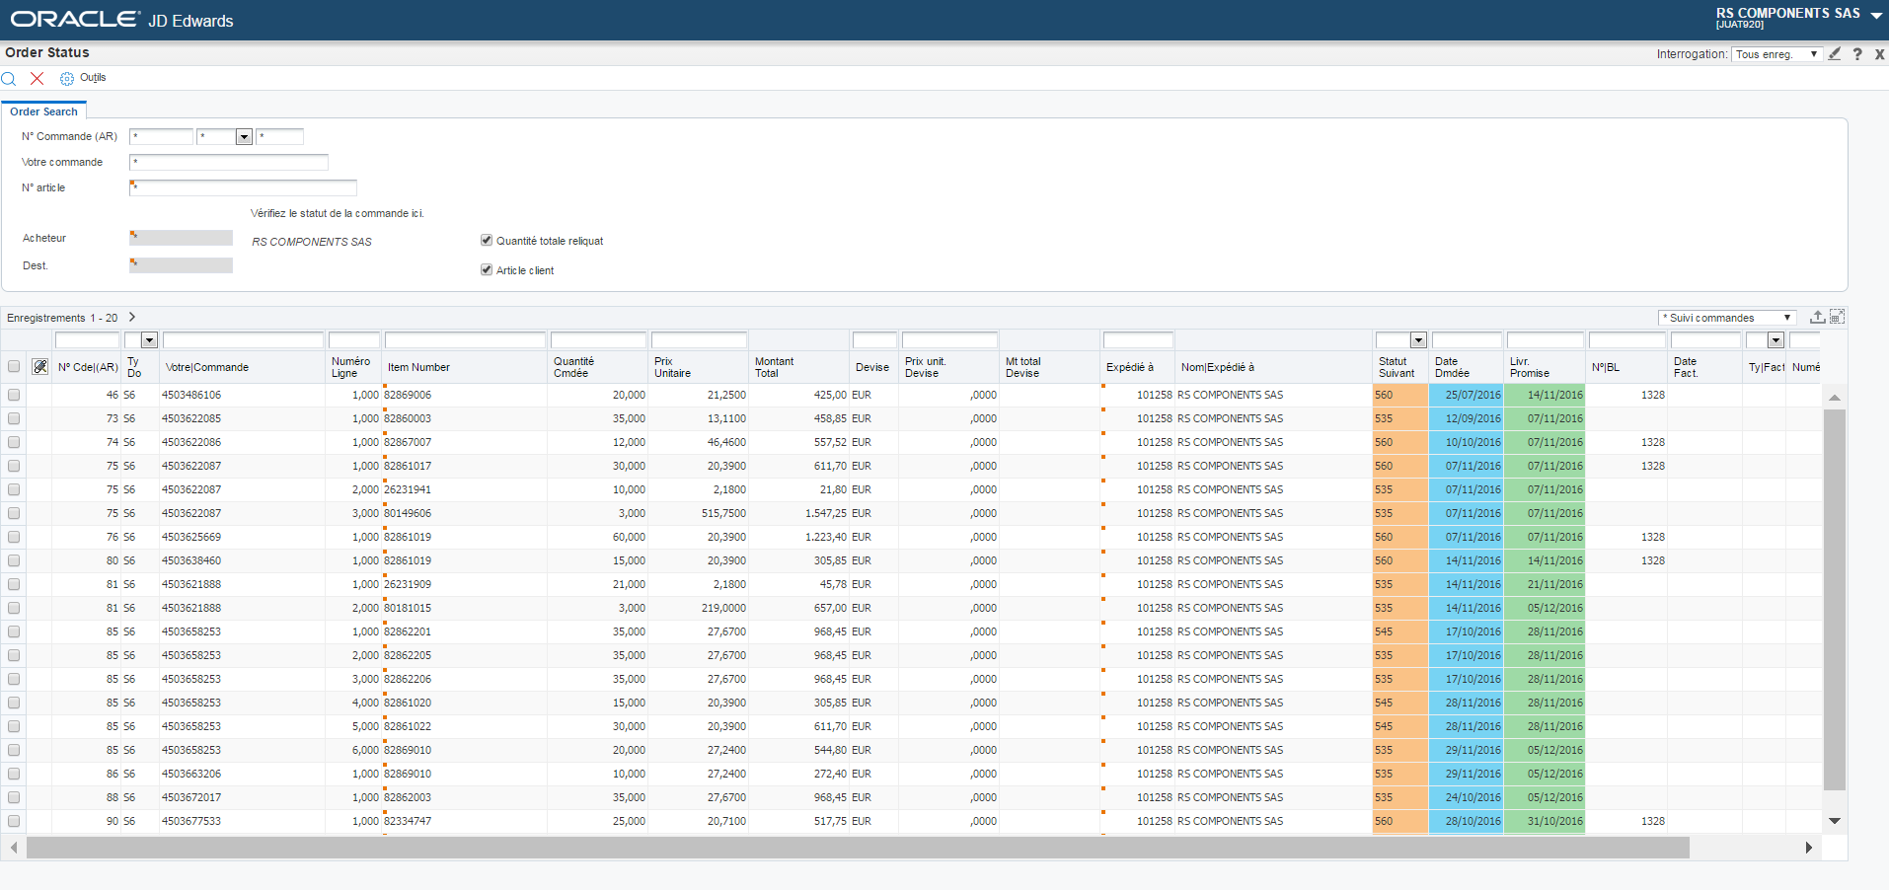

Nom

Expédié à

Votre société

**☑ 2 Vérifiez le statut de vos différentes commandes**



Votre société

Nom

Expédié à

Votre société

**☑ 3 Exportez les données**



Votre société

Nom

Expédié à

Votre société

Cliquez sur l’icône : 

**⏵⏵⏵ Statut de vos commandes**

**Définitions**

**Définition des statuts:**

524 à 535 =Ligne de commande enregistrée

545 à 560 =Ligne de commande en cours de préparation

575 à 580 =Ligne de commande expédiée

620 =Ligne de commande facturée

999 =Ligne de commande soldée

999 + date annulation renseignée =Ligne de commande annulée

**⏵⏵⏵ LEXIQUE**

05/05/2055: La date n’a pas encore été confirmée par Crouzet

Typ. Doc : Type de commande

SO – Standard Order

S6 – Edi order

S7 – Prototype order

S8 – Sample order

SD – Direct order

Vous avez la possibilité de filtrer par colonne selon l’élement que vous souhaitez voir apparaitre:

